ТЕХНИЧЕСКОЕ ОПИСАНИЕ

Сапоги ЭВА .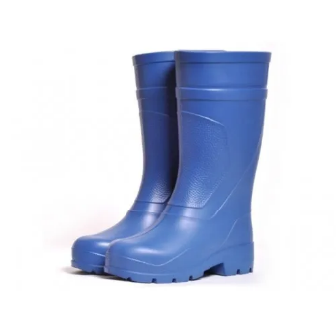
Подошва: ЭВА — амортизирующая, износостойкая
Литьевой метод крепления — прочное и герметичное соединение

Костюм летний, цветовое исполнение: серо красный

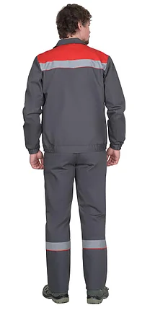
Куртка, укороченная прямого силуэта с центральной молнией под ветрозащитной планкой на кнопках, отложным воротником, прорезными карманами с клапанами на липучках, накладными карманами. Регулируемый пояс на хлястиках, манжеты на кнопках, канты СОП.
Полукомбинезон с гульфиком на молнии, боковой застёжкой на пуговицах, наколенниками, эластичной талией, бретелями с защелкой.

Плащ непромокаемый 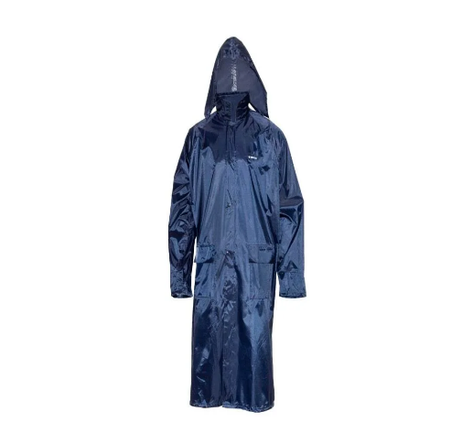
Лицевая часть капюшона регулируются шнуром. Накладных кармана с клапанами. Вентиляционные отверстия под проймами рукавов. Центральная застежка на молнии прикрыта ветрозащитной планкой на кнопках или пуговицах. Предназначен для защиты от механических воздействий, атмосферных осадков, влаги, воды, ветра. Ткань: нейлон + ПВХ; Цвет: синий, зелёный. Защитные свойства: Вн. Ву.
Жилет сигнальный
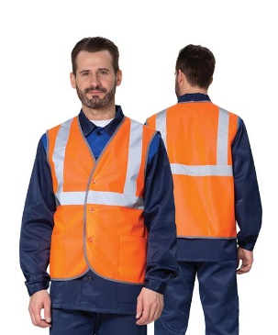
Цветовое исполнение стандартное, наличие кармана обязательно, на пуговицах с СОП
Головной убор
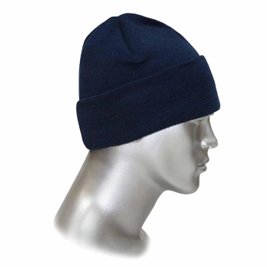
Двухслойное полотно с воздушной прослойкой, плотность 280–300 г/м². Отворот позволяет менять глубину посадки. Черный цвет, универсальный размер.
Куртка зимняя цветовое решение : графит-красный.
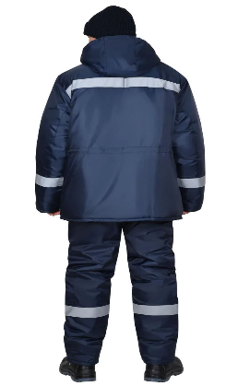
Куртка удлинённая, на утеплённой подкладке, с меховым воротником-стойкой, центральной застёжкой на молнию или пуговицы под ветрозащитным клапаном с липучками, капюшоном. Нижние накладные карманы с клапанами и внутренний карман на подкладке. По талии — кулиса для регулирования объёма, СОП.

Ботинки зимние 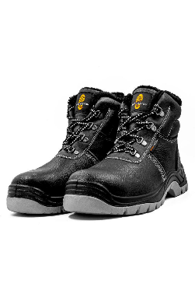

Материал верха - кожа;
Подошва двухслойная полиуретановая (ПУ/ПУ) литьевого метода крепления, устойчивая к воздействию агрессивной среды;
Шнуровка крепко фиксирующая стопу.
С термопластичным усиленным подноском.

